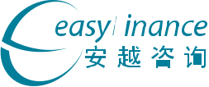深耕欧美管理会计理念



聚焦中国企业实践十七年

反舞弊调查与案例分析实务

Corporate Fraud Audit Practice and Case Analysis

深入了解职业舞弊，有效防范舞弊风险，捍卫公司利益

结合大量的舞弊实际案例分享反舞弊实务，为企业发展保驾护航

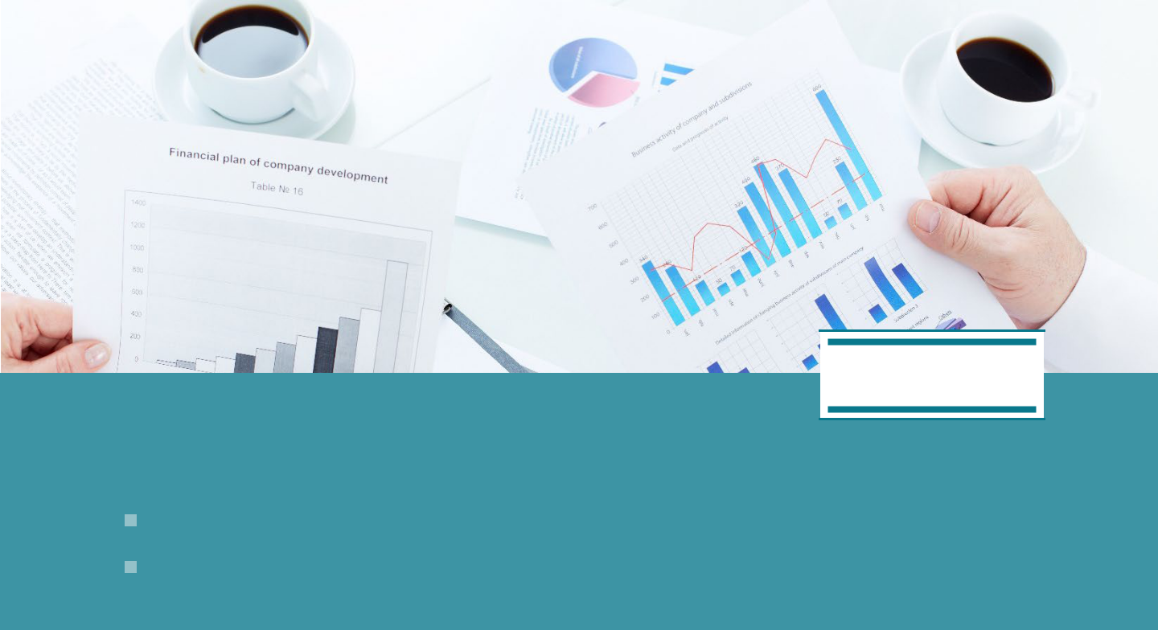

 精英小班 

安越管理会计学院五大优势：

|  |  |  |  |  |  |
| --- | --- | --- | --- | --- | --- |
| 国内首推管理会计学院 |  | 聚焦本土最佳实践 |  | 全面实用的管理会计体系 |  |
|  |  |  |
|  |  |
|  |  |  |
| 精英小班学习社交平台 |  | 务实的合伙人讲师团队 |  |  |  |
|  |  |  |  |
|  |  |  |  |

课程时间

|  |  |  |
| --- | --- | --- |
| **企业对其知之愈多，受其伤害愈少** | 2 天 |  |
| **全方位了解舞弊，助力建设和实施有效的反舞弊机制** |  |
|  |  |

**为企业持续发展保驾护航**

职业舞弊虽然是人们不太喜欢的话题，但客观上各种舞弊行为却比比皆是，小至虚假发票

的报销，大到导致几十亿美元损失的违规交易和虚假财务报表。

虽然舞弊对许多企业都造成了重大损失，但是不得不承认，企业中的管理者大多对职业舞

弊缺乏系统的认识。

**一提到舞弊，我们可能经常发现：**

* 公司领导不太愿意听到这个词，觉得一说这些，好像就不信任员工了。
* 内审部门的舞弊举报电话好像没什么人知道，就是知道了，一个月也响不了几次。
* 每次负责反舞弊的人员想在公司内开展一些舞弊培训，都会被领导和其他部门婉言谢绝：我们的员工都很忠诚老实，你这一培训别再给教坏了。
* 反舞弊人员明明知道舞弊的存在，却苦于拿不到证据；即使拿到了，处理也可能是不了了之。

对大多数企业而言，这些困惑和问题在企业的反舞弊机制建设和实施过程中或多或少都会遇到。安越的《反舞弊调查与案例分析实务》课程从大量的实际舞弊案例出发，结合企业实务，为您一一解开这些困惑，实现反舞弊活动的目标，为企业发展保驾护航。

《反舞弊调查与案例分析实务》 选择安越 因为专业 01



培训对象**TARGET AUDIENCE**

* 总经理、财务总监、其他相关的高级管理人员及企业主
* 负责反舞弊、内部控制和内部审计部门的经理、主管和其他管理人员
* 财务与其他职能部门的经理和管理人员

课程收益 **KEY BENEFITS**

* 了解职业舞弊的根源——人为何会舞弊
* 充分认识各种舞弊特点、预警信号及法律影响
* 掌握预防、识别和调查以及处理各种类型舞弊的关键和方法
* 客观认识舞弊与内部控制的关系、对建立内部控制的影响

学员反馈 FEEDBACKS

专业与非专业培训就是不一样。此次学习应该是在本人所有参加的培训中质量最高的，理论与实务结合上佳，讲授体系完整，推演缜密，物超所值。

从案例分析和小组讨论中获得了反舞弊的要素技巧，也深感作为内审/财务人员的责任重大，舞弊无处不在，知易行难，重在预防。

通过讲师授课及学员分享，了解到职业舞弊的各种真实案例，手段及防范调查处理措施，对以后舞弊工作的开展非常有帮助，系统地学习了各种舞弊的理论，以日后应用。

《反舞弊调查与案例分析实务》 选择安越 因为专业 02

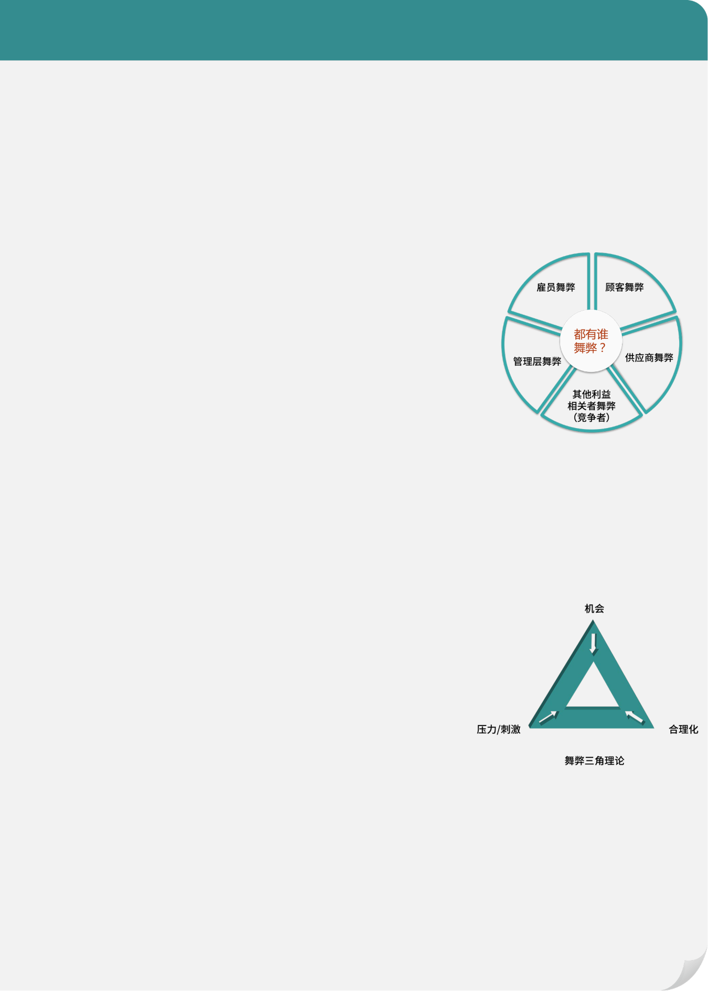课程内容 / COURSE CONTENT

**第一模块**

**全面系统认识职业舞弊**

* 何为舞弊
* 舞弊不仅仅存在于管理层
* 正确认识职业舞弊类型的多样性
* 资金效率、风险的分析及控制
  + 资产侵占
  + 腐败
  + 舞弊性报表
  + 外部欺诈
  + 实用工具：舞弊树分析
  + 案例分析：涉及多种舞弊手法的职业舞弊案例

**第二模块**

**如何有效防范舞弊**

* 深入了解职业舞弊理论
  + 舞弊天平理论
  + “GONE”理论——贪婪、机会、需求、机会曝露
  + 舞弊三角理论——职业舞弊的核心理论

压力、机会、借口三种要素共同导致了职业舞弊的发生

* + 反舞弊三角理论——纾解压力、消灭机会、清除借口
* 思考与讨论：有哪些阻止舞弊的有效方法？
* 防范舞弊的有效措施
* 倡导诚信正直的企业文化
  + 最高管理层坚持以身作则

《反舞弊调查与案例分析实务》 选择安越 因为专业 03

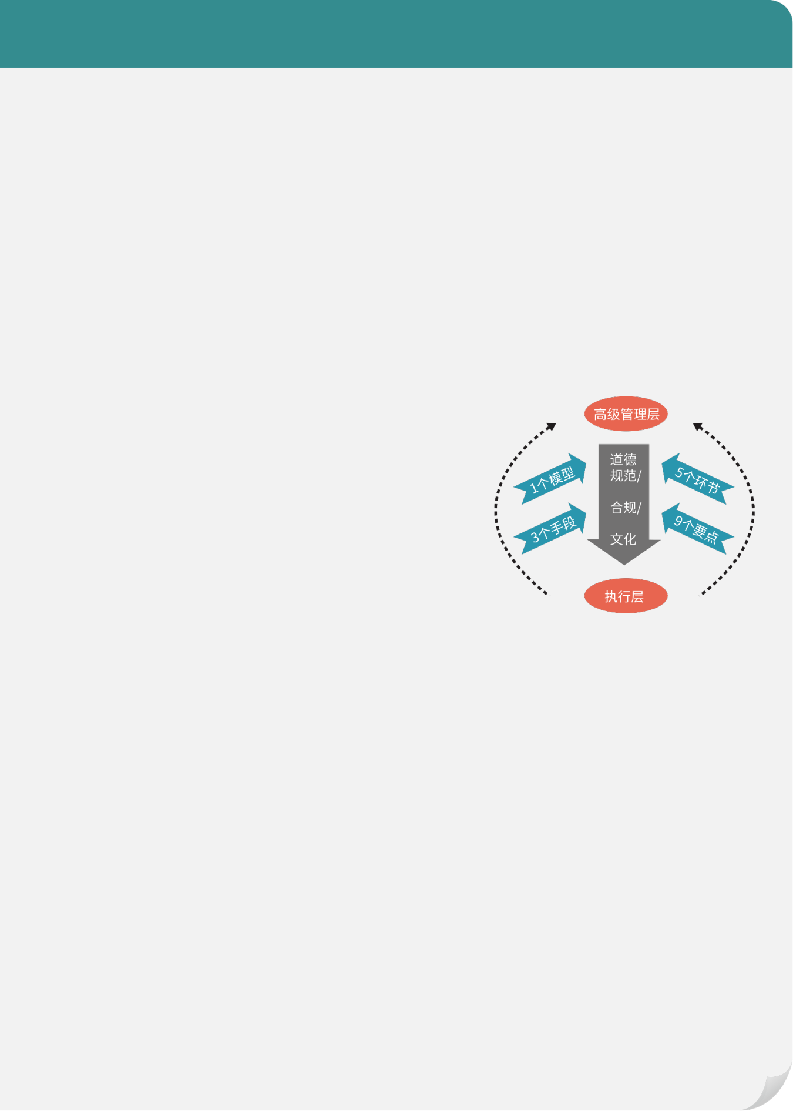课程内容 / COURSE CONTENT

* 案例分析：某车企腐败窝案实例
  + 雇用诚实正直的员工——背景调查+面试
  + 内部宣传行为、道德准则，要求书面承诺并汇报
* 案例分析：某公司商业道德行为准则讲解
  + 创造积极向上的工作环境
  + 有效处罚，腐败零容忍
  + 减少危机及紧急情况
  + 雇员援助计划
* 案例分析：某企业的各部门联动反舞弊实例
* 责任前移、明确对策、降低风险、消除机会
  + 建设好内控
  + 防范串谋
  + 告知相关方公司制度
  + 监督职员
* 思考与讨论：职员监督的关键控制点是什么？
* 举报热线
* 思考与讨论：举报热线应设立哪些配套措施
  + 突击审计形成威慑力
* 反舞弊的11359模型详解
  + 一个框架——COSO内控框架
  + 一个模型——舞弊三角模型
  + 三个手段——职权分割、利益冲突调查、风险隐患申报
  + 五个环节控制——人员控制、管理控制、会计控制、法规控制、思想控制
  + 九大注意要点
  + 思考与讨论：该11359模型中，高层、中层及基层分别应该注重哪些方面
  + 案例分析：某企业反舞弊实例讲解
* 不同类型舞弊针对性防范措施

《反舞弊调查与案例分析实务》 选择安越 因为专业 04

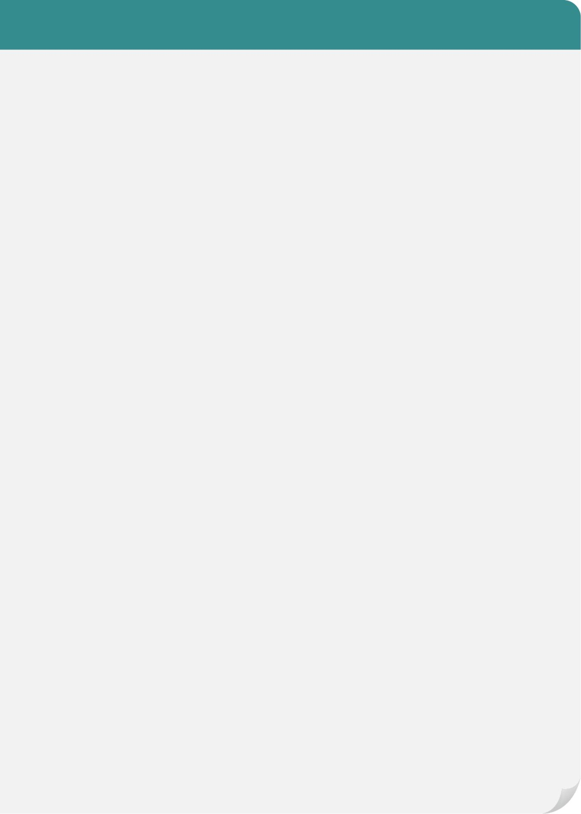课程内容 / COURSE CONTENT

**第三模块**

**如何快、准、狠地查处舞弊**

* 如何在没有投诉的情况下发现舞弊
* 常见的舞弊罪名刑法条款解读及定罪分析
* 如何调查舞弊
  + 合法合规、尊重个人
* 思考与讨论：舞弊调查需要防范哪些调查风险
  + 调查舞弊的一般流程——举报分析、确定目标、调取证据、形成报告、处理改善
* 思考与讨论：调查取证时要注意哪些事项？
* 调查舞弊的七大手段
  + 案例分析
  + 某公司调查舞弊实例分析
  + 某集团采购舞弊案调查方案拟定

《反舞弊调查与案例分析实务》 选择安越 因为专业 05

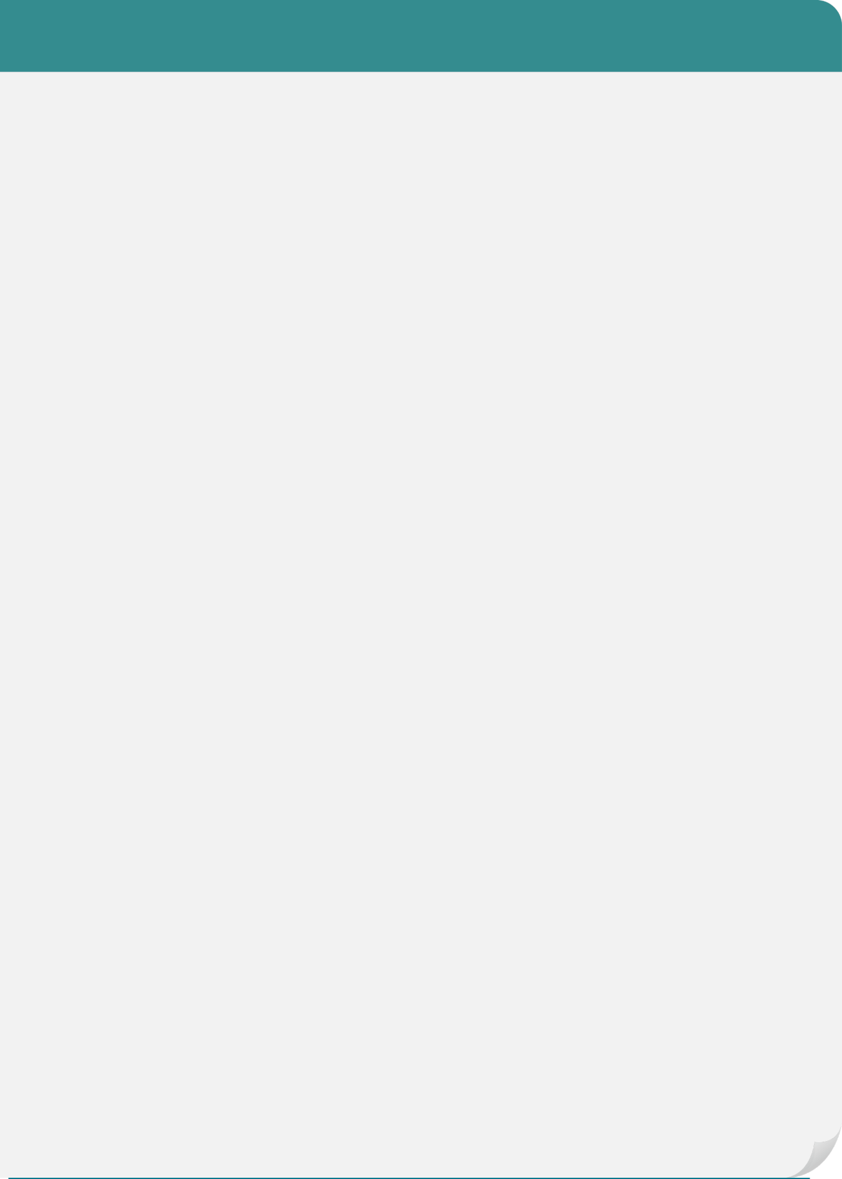课程内容 / COURSE CONTENT

**第四模块**

**常用舞弊案例分析及查处技巧**

* 人力
* 案例分析：人力常见舞弊类型及案例分析
* 思考与讨论：如何进行查处？
* 费用
* 案例分析：费用常见舞弊类型及案例分析
* 思考与讨论：如何进行查处？
* 采购
* 案例分析：采购常见舞弊类型及案例分析
* 思考与讨论：如何进行查处？
* 物流
* 案例分析：物流常见舞弊类型及案例分析
* 思考与讨论：如何进行查处？
* 研发
* 案例分析：研发常见舞弊类型及案例分析
* 思考与讨论：如何进行查处？
* 销售
* 案例分析：销售常见舞弊类型及案例分析
* 思考与讨论：如何进行查处？
* 质量
  + 案例分析：质量常见舞弊类型及案例分析
  + 思考与讨论：如何进行查处？
* 外部欺诈
  + 案例分析：人力常见舞弊类型及案例分析
  + 实战演练：某外部欺诈案查处方案拟定
* 商业地产
  + 案例分析：人力常见舞弊类型及案例分析
  + 思考与讨论：如何进行查处？

《反舞弊调查与案例分析实务》 选择安越 因为专业 06

击 场

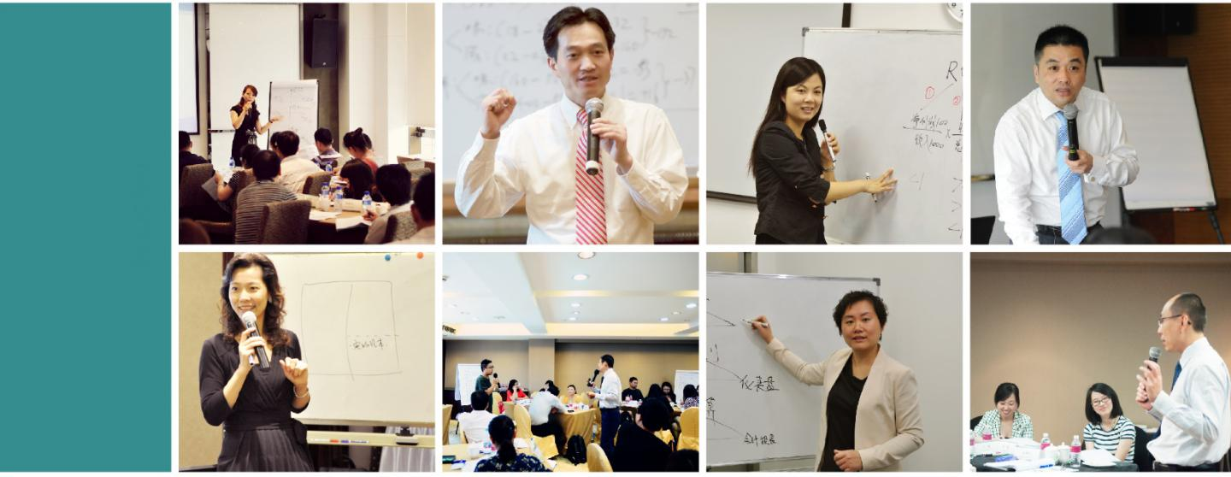

直 现

|  |
| --- |
| THE SCENE |

国际合作及荣誉 WIDESPREAD PRAISE

**课程获得权威认可**

**两度荣膺中国企业培训 “百佳精品课程” 奖两度荣膺中国企业培训 “最佳品牌课程” 奖**

**质量获得国际认可**

ACCA在华首家CPD合作机构

1. **M A在华首家CPE合作机构**

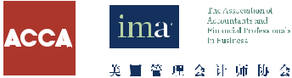

**服务受到广泛赞誉**

**两度荣获《培训》杂志“中国企业培训行业标杆品牌奖”荣获中国人才（China STAFF）“年度最佳培训公司”奖获赞“中国CFO最信赖的财务培训服务机构”**

独家荣获《新理财杂志》“CFO金牌培训合作伙伴”奖

**安越总经理马爽先生荣获中欧商学院“20年20人杰出校友奖”中欧国际工商学院获奖案例**



联系我们 CONTACT US

上海安越企业管理咨询有限公司

EASYFINANCE MANAGEMENT CONSULTING CO.,LTD

www.easyfinance.com.cn

Tel: +86 21 58362000-810

+86 15801919100

Mail: BD@EasyFinance.com.cn

Add:上海市浦东新区张杨路707号生命人寿大厦1208室

200120, Rm 1208, Sinolife Tower No. 707 Zhangyang Rd.

Pudong, Shanghai China

《反舞弊调查与案例分析实务》 选择安越 因为专业 07